MINISTERIO DE EDUCACIÓN

AUDITORIA INTERNA

CUA No.:111656

MINISTERIO DE EDUCACIÓN

ACTIVIDADES ADMINISTRATIVAS

Auditoria Administrativa de entrega y recepcion de cargo de Director de la Direccion Departamental de Educación de Escuintla

GUATEMALA, NOVIEMBRE DE 2021

INDICE

INTRODUCCION | 1
OBJETIVOS | 1
ALCANCE DE LA ACTIVIDAD | 1
RESULTADOS DE LA ACTIVIDAD | 2
ANEXOS | 5
AUDITORÍA INTERNA MINISTERIO DE EDUCACIÓN

INTRODUCCION

De conformidad con el nombramiento de Auditoría No. 111656-1-2021, de fecha 28 de octubre de 2021, fui nombrado para intervenir en la entrega y recepción del cargo del Director de la Dirección Departamental de Educación de Escuintla.

OBJETIVOS

GENERAL

Establecer mediante la información entregada por los responsables, el estado o situación general de los aspectos administrativos relevantes y delimitar la responsabilidad del funcionario saliente y entrante.

ESPECÍFICOS

Determinar si como parte de sus funciones del director saliente quedan pendientes asuntos de importancia, a los cuales es necesario darles seguimiento posteriormente.

Si todos los bienes y valores asignados al funcionario son entregados completos e íntegramente.

Que el responsable entregue conforme al formulario de control de traslado de información emitido por la Contraloría General de Cuentas.

Que presenten los formularios de cancelación de accesos asignados.

Que se realice el trámite de cancelación de firmas registradas como cuentadante y en otros en los cuales figure como responsable.

Constatar el cumplimiento de la entrega a la Subcontraloría de Calidad del Gasto Público de la Contraloría General de Cuentas, de la certificación del acta suscrita y formulario mínimo de control de traslado de información.

ALCANCE DE LA ACTIVIDAD

De conformidad con el Acuerdo No. A-106-2019 emitido por el Contralor General de Cuentas de fecha 9 de diciembre de 2019 “Guía para la participación de la Unidad de Auditoría Interna en el control financiero-administrativo, en la toma de posesión de las autoridades de las entidades y organismos de la administración central”; y el uso del formulario de control y traslado de información de las

MINISTERIO DE EDUCACIÓN Pág. 1
AUDITORÍA INTERNA MINISTERIO DE EDUCACIÓN

autoridades salientes a las entrantes, se procedió a intervenir en la entrega y recepción de cargo de Director de la Dirección Departamental de Educación de Escuintla.

RESULTADOS DE LA ACTIVIDAD

Los resultados del trabajo realizado se resumen a continuación:

Según el Acuerdo Ministerial No. DIREH-4845-2021, de fecha 26 de octubre de 2021, se nombró en el puesto de Director Ejecutivo IV en la Dirección Departamental de Educación de Escuintla, al Licenciado Manuel Leopoldo Sinay Gudiel a partir del 27 de octubre de 2021, para desempeñar las funciones de Director de la Dirección Departamental de Educación de Escuintla, dejando sin efecto el Acuerdo Ministerial No. DIREH-4266-2021 de fecha 26 de agosto de 2021, por medio del cual se designaba temporalmente a partir del día 26 de agosto del presente año, a la Licenciada Aura Elisa Cruz Carrera de Chinchilla para desempeñar las funciones propias del Director Departamental de Educación de Escuintla.

Se tuvo a la vista el Libro de Actas autorizado por la Contraloría General de Cuentas, con registro número L2 45562, donde los últimos folios utilizados son los números 12829 al 12834 en los cuales quedó asentada el Acta No. DIDAI-09-2021 de fecha 28 de octubre de 2021 de entrega-recepción del cargo de Director Departamental de Educación de Escuintla.

El arqueo de valores ascendió a la cantidad de Q. 175,000.00, integrado por la disponibilidad que se encuentra en la cuenta del Banco Crédito Hipotecario Nacional No. 03-017-00020-8 por Q. 150,090.04 y Q. 24,909.96 en documentos de legítimo abono.

La existencia de cheques voucher de la cuenta del Banco Crédito Hipotecario Nacional a nombre de Fondo Rotativo Interno DIDEDUC Escuintla Cta. No. 03-017-000020-8 es la siguiente: del No. 36284 al No. 38025 haciendo un total de 1742 cheques voucher en blanco.

El arqueo de cupones de combustibles de la Dirección Departamental de Educación de Escuintla al 28 de octubre de 2021, reflejó la existencia de 960 cupones de Q. 50.00 cada uno, haciendo un total de Q. 48,000.00 de los rangos 15155352 a 15156311.

La última rendición de cuentas corresponde al mes de septiembre 2021, según consta en oficio DDEE-SF-No. 1581-2021 de fecha 05 de octubre de 2021, que

MINISTERIO DE EDUCACIÓN Pág. 2
AUDITORÍA INTERNA MINISTERIO DE EDUCACIÓN

contiene los duplicados de las cajas fiscales FORM. 200-A-3 No. 97 de ingresos y FORM. 200-A-3 No. 98 de egresos.

Los documentos de ingresos y egresos que respaldan las operaciones contables correspondientes a la administración saliente se encuentran archivados en la Sección Financiera.

Los Bienes de Activos Fijos según certificación de inventarios al 31 de diciembre de 2020, a folio 379 del libro de inventarios autorizado por la Contraloría General de Cuentas, ascienden a la cantidad de Q. 15,357,174.91.

En relación a los bienes cargados a la Licenciada Aura Elisa Cruz Carrera de Chinchilla en tarjetas de responsabilidad Nos. 635, 636, 637 y 638 por un total de Q. 4,599,316.97, se elaboraron las tarjetas Nos. 680, 681, 682 y 683 cargándose los bienes al Licenciado Manuel Leopoldo Sinay Gudiel, Director entrante.

De conformidad con la certificación de inventarios de la Coordinadora de la Unidad de Almacén, la existencia física del almacén al 28 de octubre de 2021 asciende a la cantidad de Q. 197,905.73.

Por medio de oficio ASEJUR OF 31-2021 de fecha 28 de octubre de 2021, Asesoría Jurídica de la Dirección Departamental de Educación de Escuintla, informó al Director entrante de los 164 procesos que se encuentran pendientes de resolver ante los órganos jurisdiccionales correspondientes.

La Jefe de la Sección de Recursos Humanos a través de oficio No. DDEE-1742-2021 de fecha 28 de octubre de 2021, informó del consolidado de nómina de personal bajo la jurisdicción de la Dirección Departamental de Educación de Escuintla, que suman 6,126 empleados distribuidos en los renglones presupuestarios siguientes: renglón 011, 5,220 empleados, renglón 021, 808 empleados, renglón 022, 6 empleados y renglón 031, 92 empleados.

La Dirección Departamental de Educación de Escuintla, no ejecutó ninguna obra y las que fueron ejecutadas fue por parte de la Dirección de Planificación Educativa –DIPLAN-.

Las llaves de la oficina del Director, sellos de Director (de bolsillo en metal y trodat), computadora portátil, teléfono celular asignado a Dirección, llaves del vehículo asignado a Dirección tipo Pickup marca Nissan Frontier D22 más la tarjeta de circulación, fueron entregados al Director entrante, según oficio No. 1719-2021 de fecha 28 de octubre de 2021.

MINISTERIO DE EDUCACIÓN Pág. 3
AUDITORÍA INTERNA MINISTERIO DE EDUCACIÓN

Se tuvo a la vista el oficio DIDEDU-SF- No. 1724-2021 de fecha 28 de octubre de 2021 por medio del cual se solicitó a Contraloría General de Cuentas la actualización de registros de cuentadantes.

- través de oficio No. DIDEDUC-ESC-SF-1725-2021 de fecha 28 de octubre de 2021, dirigido al Banco Crédito Hipotecario Nacional, se solicitó la anulación en el registro de la firma que corresponde a la directora saliente y actualización en el registro de firmas del director entrante.

Cabe mencionar que la copia certificada del acta conjuntamente con el formulario de control de traslado de información de la entrega y recepción del cargo de Director Departamental de Educación de Escuintla, fueron presentados el 04 de noviembre de 2021, ante la Contraloría General de Cuentas de conformidad con el Acuerdo No. A-106-2019, emitido por el Contralor General de Cuentas, con fecha 09 de diciembre de 2019, según lo tipifica el artículo 2. (Ver Anexos Nos. 1, 2 y 3)

La presencia del auditor en el acto de entrega y recepción de cargo del Director Departamental de Educación de Escuintla, no prejuzga la exactitud o razonabilidad de saldos y cifras consignadas, en virtud que las mismas son responsabilidad de los diferentes departamentos quienes trasladaron la información consignada, por lo que quedan sujetas a revisiones posteriores por parte de la Dirección de Auditoría Interna del Ministerio de Educación o Contraloría General de Cuentas.

FREDY ROSENIEL NIEVES NICOLAS Auditor

JORGE EFRAIN YOC COY

Supervisor

MILDRED LORENA FUENTES DE LEON Sub Director

JULIA VICTORIA MONZON PEREZ

Director

MINISTERIO DE EDUCACIÓN Pág. 4

AUDITORÍA INTERNA MINISTERIO DE EDUCACIÓN

ANEXOS

Anexo 1
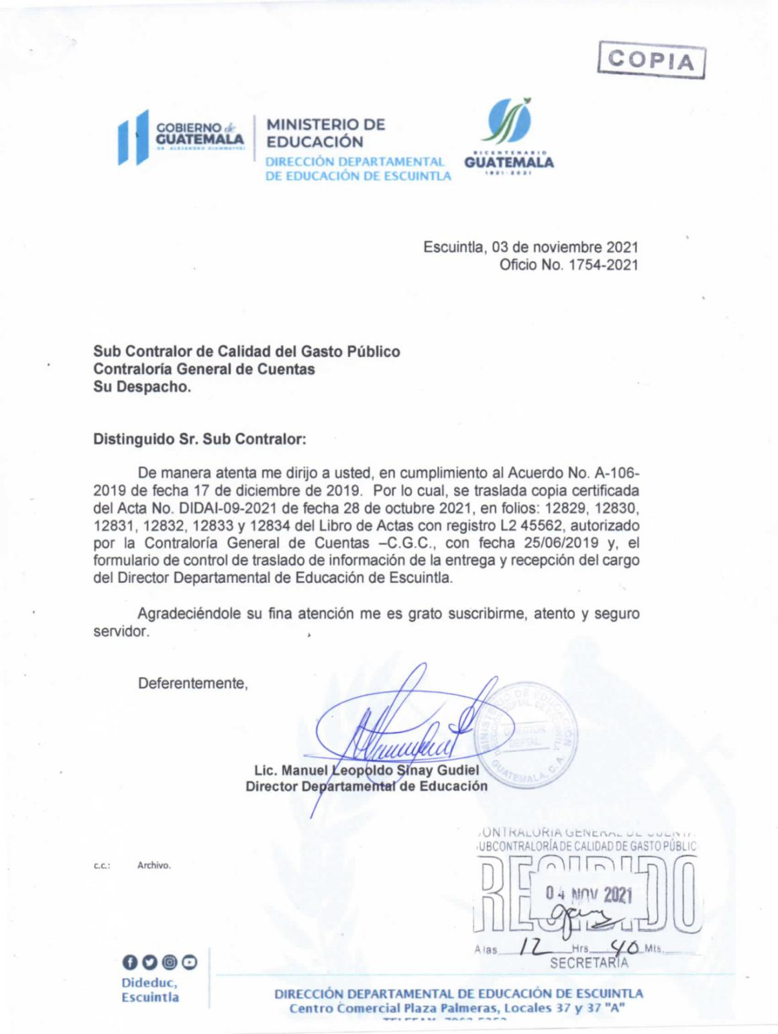

MINISTERIO DE EDUCACIÓN Pág. 5
AUDITORÍA INTERNA MINISTERIO DE EDUCACIÓN

Anexo 2
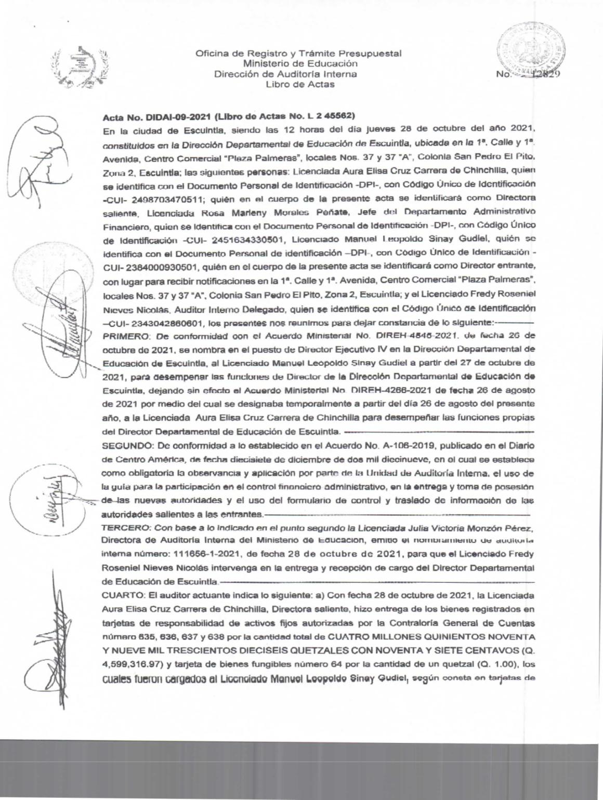

MINISTERIO DE EDUCACIÓN Pág. 6
AUDITORÍA INTERNA MINISTERIO DE EDUCACIÓN

Anexo 2
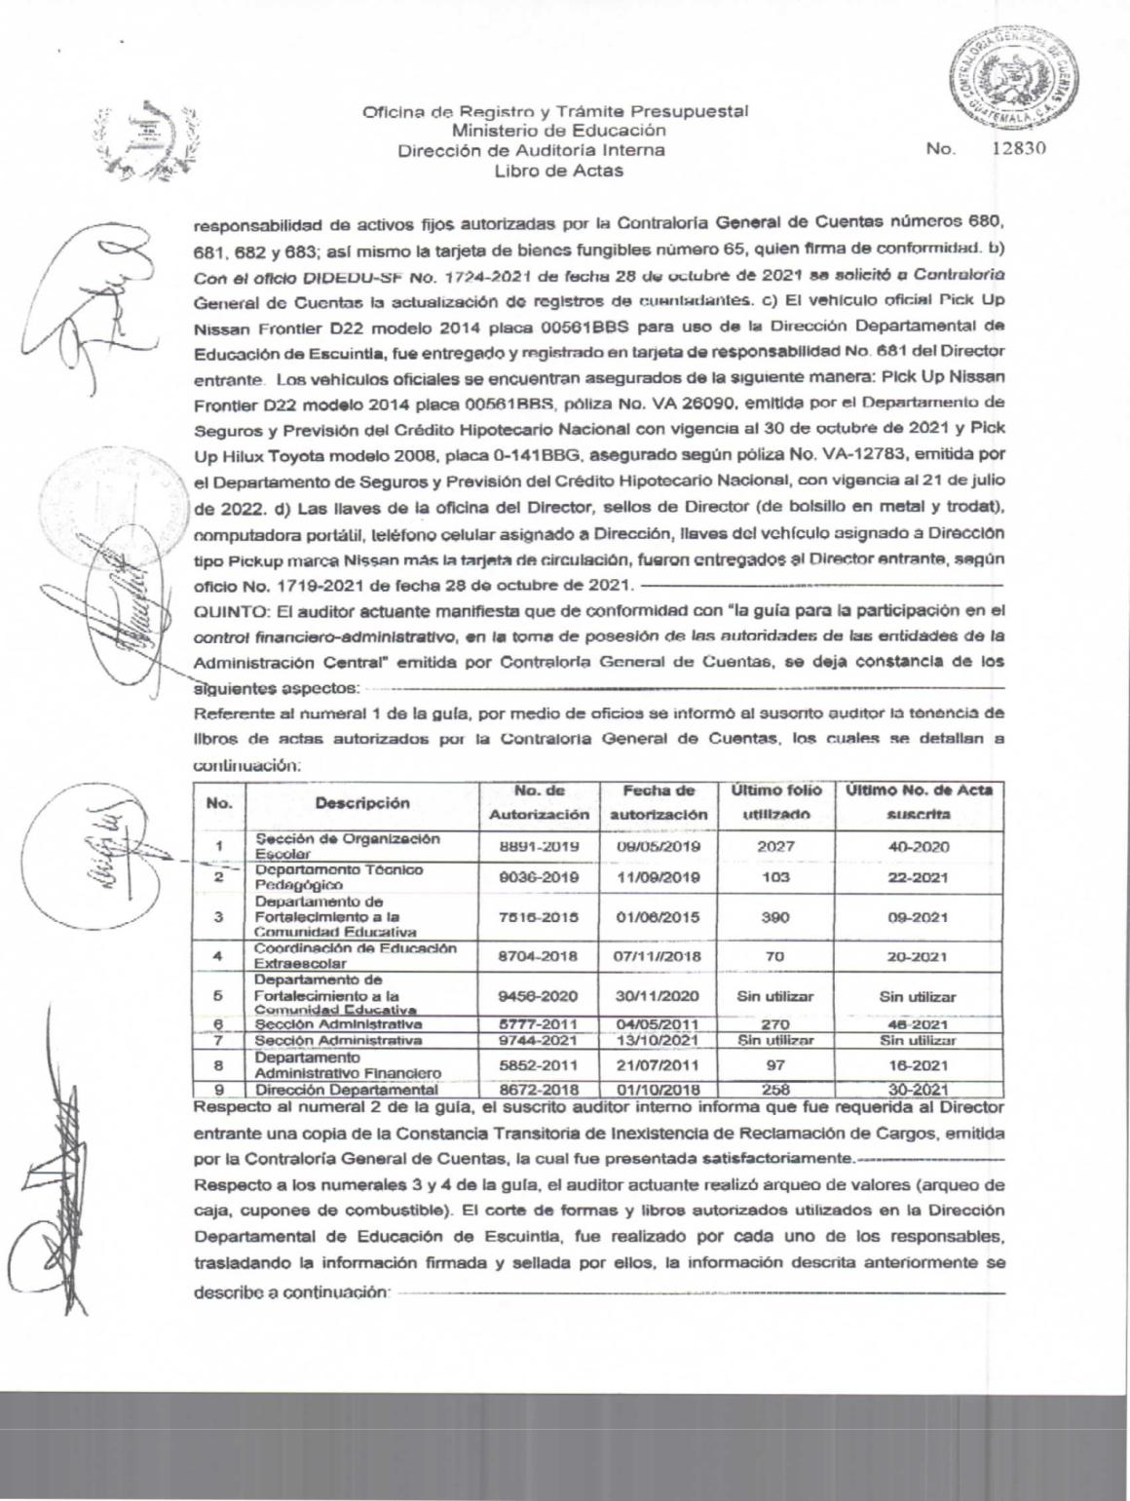

MINISTERIO DE EDUCACIÓN Pág. 7
AUDITORÍA INTERNA MINISTERIO DE EDUCACIÓN

Anexo 2
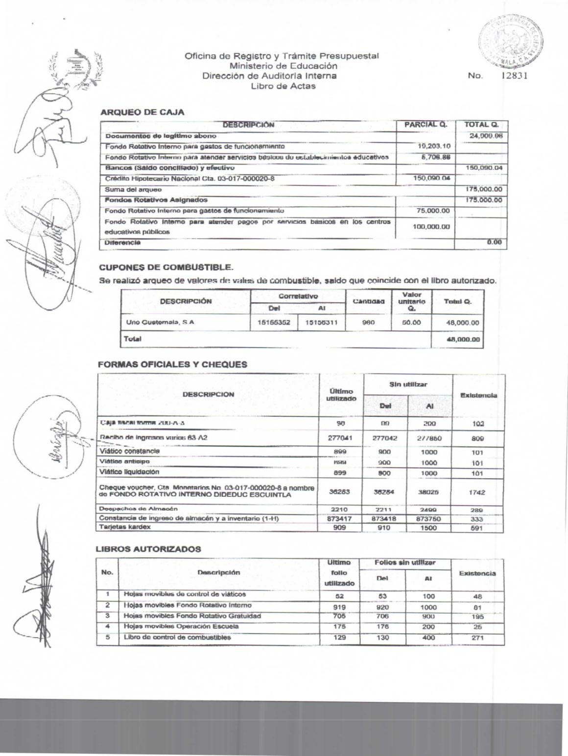

MINISTERIO DE EDUCACIÓN Pág. 8
AUDITORÍA INTERNA MINISTERIO DE EDUCACIÓN

Anexo 2
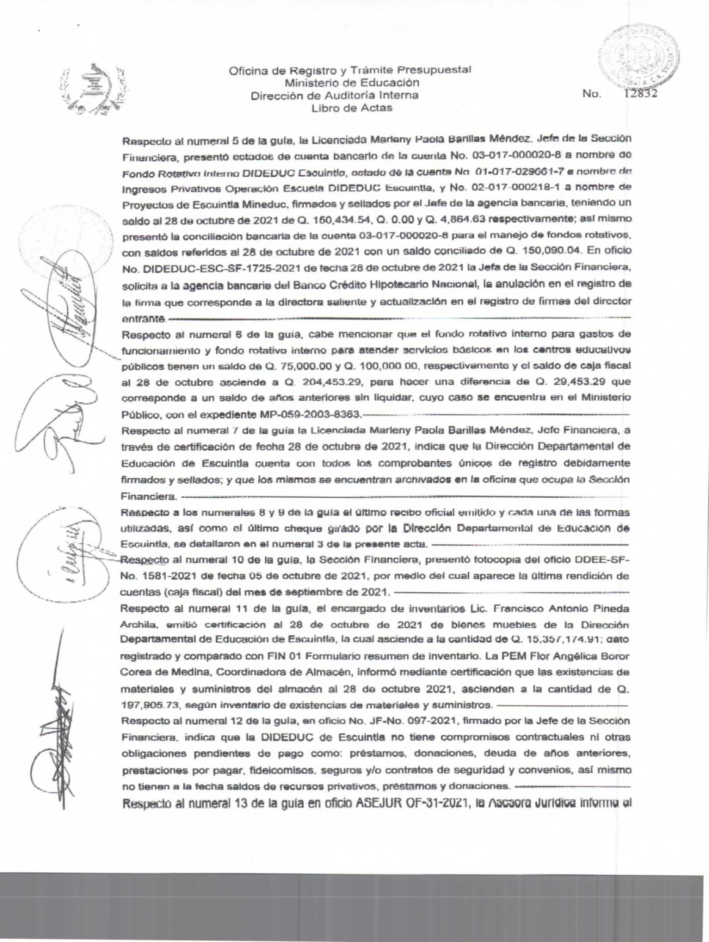

MINISTERIO DE EDUCACIÓN Pág. 9
AUDITORÍA INTERNA MINISTERIO DE EDUCACIÓN

Anexo 2
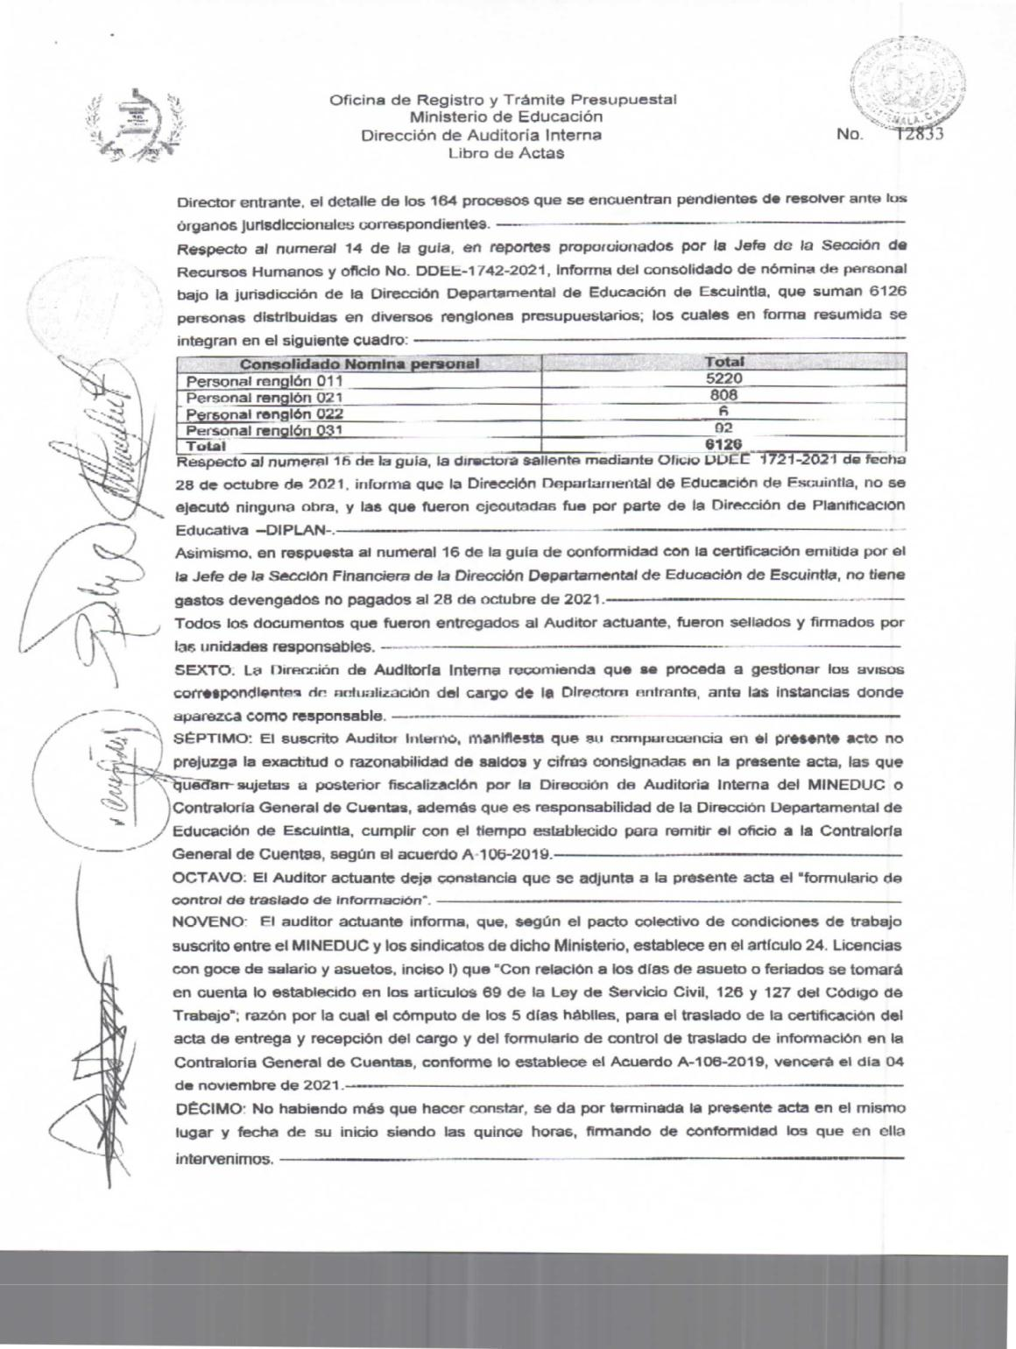

MINISTERIO DE EDUCACIÓN Pág. 10
AUDITORÍA INTERNA MINISTERIO DE EDUCACIÓN

Anexo 2
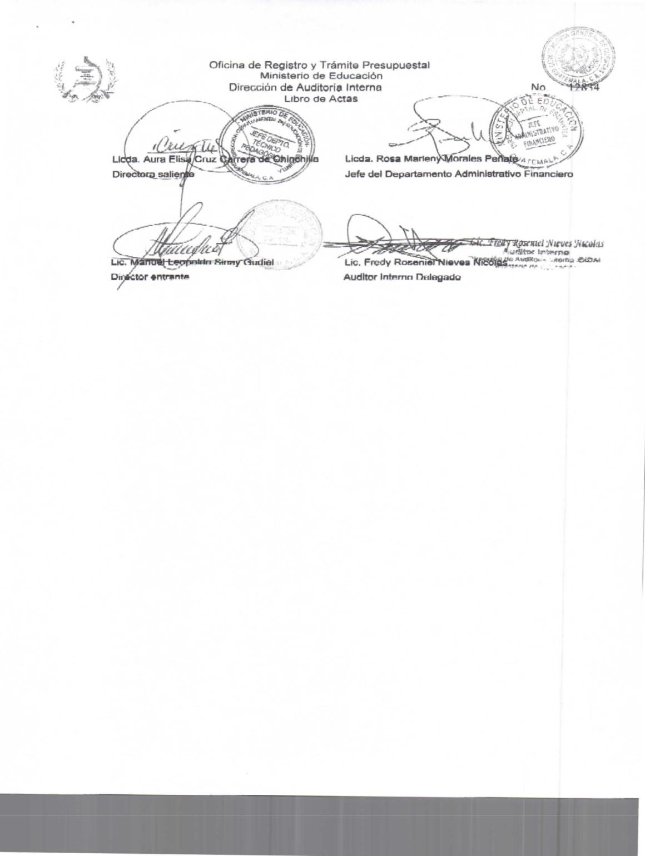

MINISTERIO DE EDUCACIÓN Pág. 11
AUDITORÍA INTERNA MINISTERIO DE EDUCACIÓN

Anexo 2
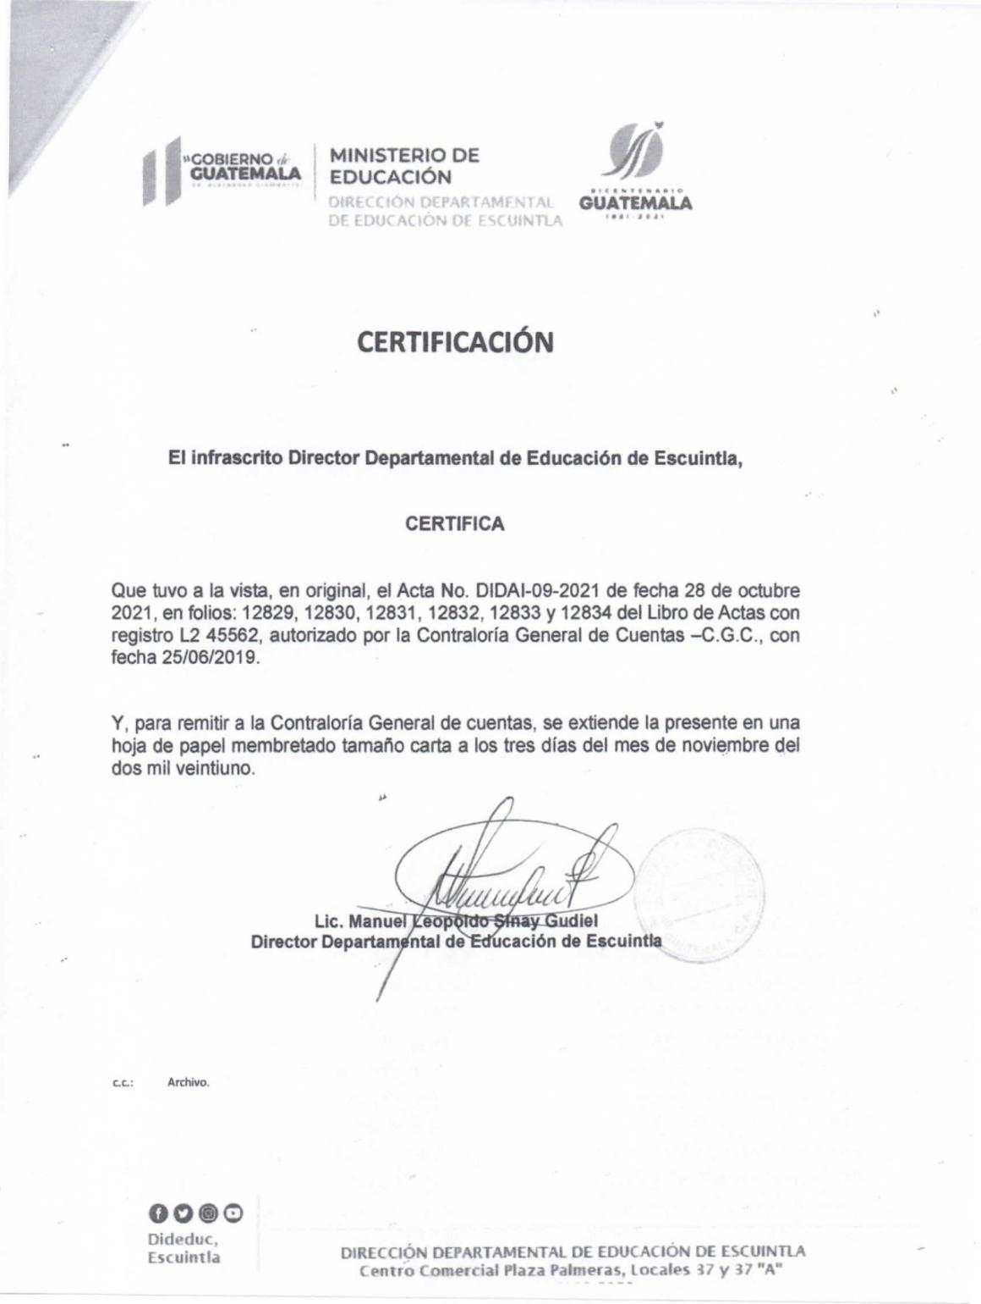

MINISTERIO DE EDUCACIÓN Pág. 12
AUDITORÍA INTERNA MINISTERIO DE EDUCACIÓN

Anexo 3
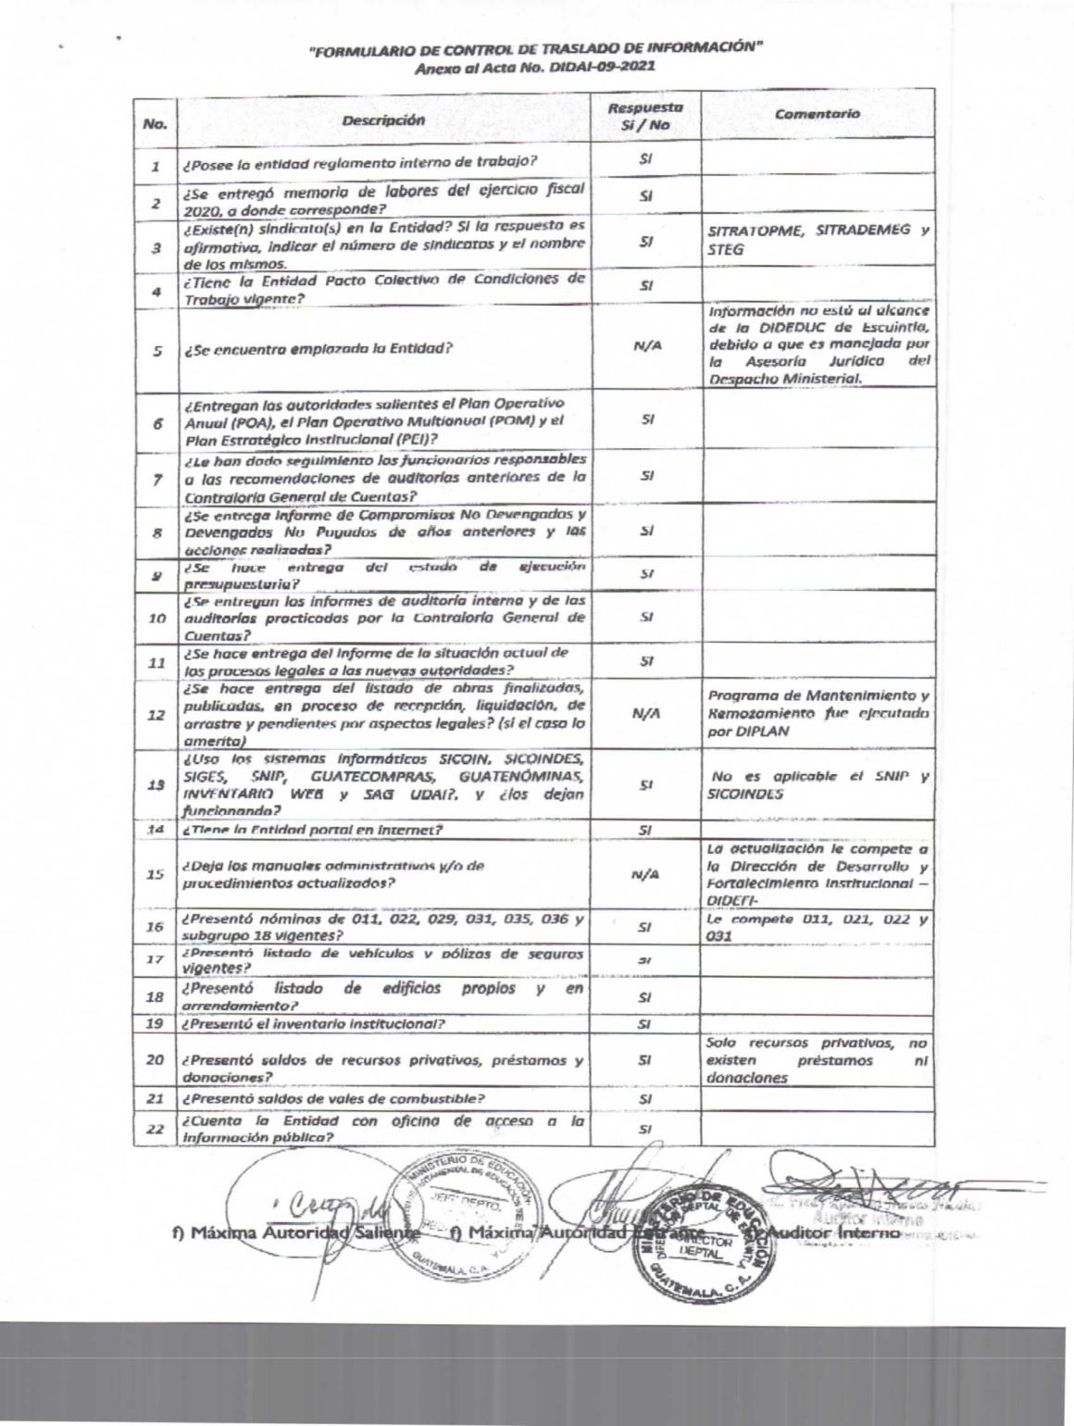

MINISTERIO DE EDUCACIÓN Pág. 13
AUDITORÍA INTERNA MINISTERIO DE EDUCACIÓN

Anexo 3
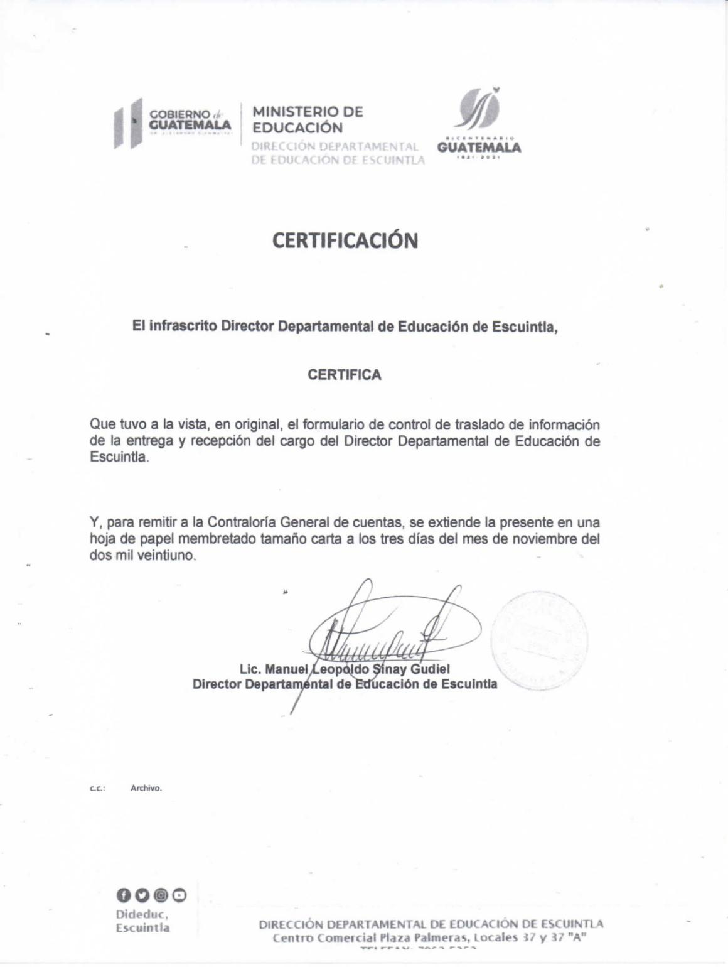

MINISTERIO DE EDUCACIÓN Pág. 14

